Резюме
Бойченко Сергей Леонидович
Цель: соискание должности менеджера

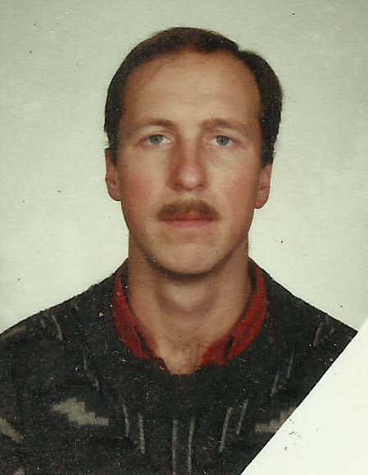
Дата рождения: 17 августа 1969 г.
Место жительства: г. Евпатория,
ул. Вишневая д. 31
Семейное положение: женат
Телефон: +7-978-828-37-97
E-mail: stroykrasivo@yandex.ru

Образование:
Донецкий техникум промышленной автоматики (июнь 1988 г. с отличием)

Специальность: Электронные вычислительные машины, приборы и устройства

Опыт работы:
14.03.2011 — наст. время | ООО «Акварель»  Должность: техник-программист  Должностные обязанности:  - Автоматизация документооборота  - Поддержание работоспособности 1С-предприятия и других офисных программ

Дополнительная информация:
Управленческие навыки: руководил коллективом 15 человек
Знания иностранных языков: английский базовый

Владение компьютером: на уровне опытного пользователя (офисные программы, 1С- предприятие и др.)

Личные качества:
-Опыт работы с продукцией "ТехноНИКОЛЬ" и аналогичной (монтаж

кровель, фасадов, водостоков и др.).

-Быстрая обучаемость.

-Опыт установления контактов и ведения переговоров с клиентами.

-Ответственность, внимательность, высокая работоспособность,

нацеленность на результат..

Ожидаемый уровень заработной платы: 30000 рублей.
Готов приступить к работе в ближайшее время.

